На Московском НПЗ смонтировали часть оборудования очистной системы «Биосфера»
20.12.2016

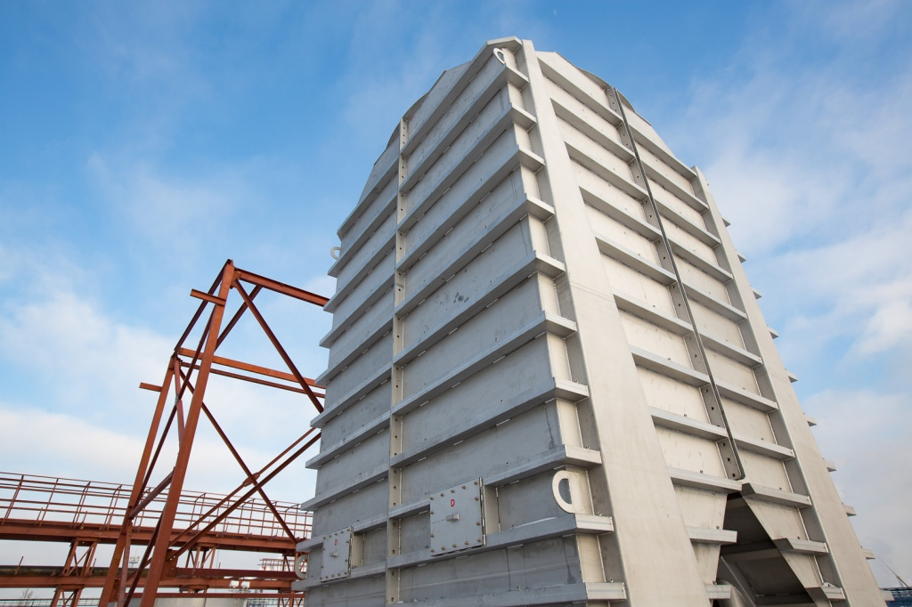
На Московском НПЗ завершился монтаж оборудования флотационной системы, входящей в состав строящихся биологических очистных сооружений «Биосфера». Флотаторы предназначены для удаления из стоков взвешенных частиц и нефтепродуктов.
Как сообщили в МНПЗ, на комплексе «Биосфера» будет применяться современная технология напорной флотации, при которой загрязнения удаляются из воды с помощью воздушного потока. Всего установлено 6 аппаратов общей производительностью более 5 тысяч кубических метров в час.
Запуск комплекса «Биосфера» в работу в 2017 году позволит предприятию увеличить эффективность очистки сточных вод до 99%, что соответствует лучшим мировым показателям и превосходит отечественные нормативные требования. Благодаря вводу комплекса Московский НПЗ в 2,5 раза снизит потребление свежей речной воды. До 75% используемой воды будет возвращаться в производственный цикл, что снизит нагрузку на городские очистные сооружения «Мосводоканала» и значительно уменьшит воздействие предприятия на окружающую среду. Инвестиции в строительство «Биосферы» составят более 8 млрд рублей.
Строительство самой современной очистной системы - один из ключевых проектов второго этапа комплексной модернизации МНПЗ, которую продолжает «Газпром нефть». Проект «Биосферы», разработанный российской компанией «Медиана-Фильтр», предусматривает использование уникальной для российской нефтепереработки комплексной технологии очистки сточных вод. Стоки последовательно проходят через блоки флотации, биологической очистки, мембранные и угольные фильтры, установку обратного осмоса.
В рамках первого этапа модернизации на предприятии уже ликвидированы устаревшие очистные сооружения и построены современные механические сооружения закрытого типа с эффективностью очистки до 95%. С 2015 года на заводе продолжается строительство установки очистки сернисто-щелочных стоков и технологического конденсата. Вместе они составят самый современный комплекс очистных сооружений Московского НПЗ.

Адрес страницы: http://uvao.mos.ru/presscenter/news/detail/4482332.html
Префектура Юго-Восточного административного округа города Москвы

